



Informacija apie Neringos savivaldybės interneto puslapį

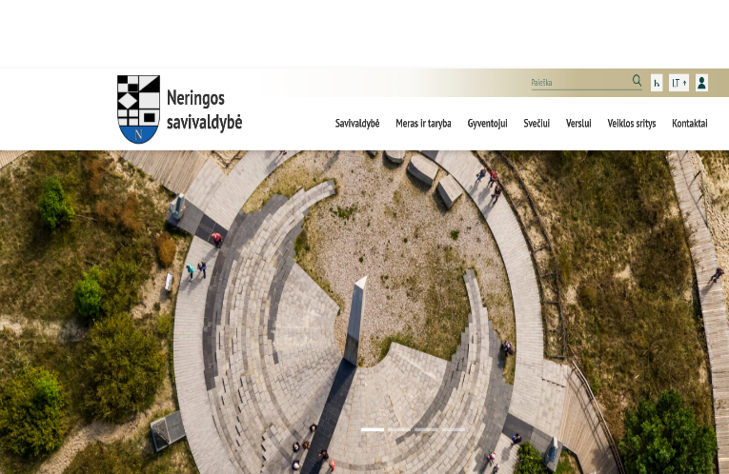
Kokiais būdais galiu gauti informaciją

savivaldybės interneto puslapyje?
Savivaldybės interneto puslapyje yra informacija apie savivaldybės darbus.
Pavyzdžiui, apie pagalbą žmonėms su negalia.

Savivaldybės interneto puslapyje informacija yra parašyta keliomis kalbomis.
Lietuvių, anglų, vokiečių, ukrainiečių ir rusų kalbą galima pasirinkti puslapio viršuje.

LT - lietuvių kalba.
Visa informacija parašyta lietuvių kalba.
EN - anglų kalba.
Visa informacija parašyta anglų kalba.

DE - vokiečių kalba.
Visa informacija parašyta vokiečių kalba.
UA - ukrainiečių kalba.
Visa informacija parašyta ukrainiečių kalba.
RU - rusų kalba.
Visa informacija parašyta rusų kalba.



Savivaldybės interneto puslapyje svarbiausia informacija yra:

• parašyta lengvai suprantama kalba.

Jeigu norite skaityti informaciją lengvai suprantama kalba, paspauskite ant skaitančio žmogaus ženklo.
Skaitančio žmogaus ženklas yra interneto puslapio viršuje.


• parodyta gestų kalba.


Gestų kalba yra rankų ženklų kalba. Gestų kalbą naudoja žmonės, kurie blogai girdi arba visai negirdi.
Jeigu norite pamatyti informaciją gestų kalba, spauskite rankų ženklą.
Rankų ženklas yra interneto puslapio viršuje.


Kokią informaciją galiu rasti

savivaldybės interneto puslapyje?
Informacija interneto puslapyje
yra suskirstyta į skyrius.
Skirtinga informacija sudėta į skirtingus skyrius.
Kokie yra savivaldybės interneto puslapio skyriai?
Interneto puslapyje yra daug skyrių ir daug skirtingos informacijos.

Šiame tekste yra aprašyti šie 6 pagrindiniai skyriai:

- Savivaldybė
- Meras ir taryba
- Gyventojui
- Svečiui
- Veiklos sritys
- Kontaktai

Interneto puslapio viršuje yra skyrius „Gyventojui“.
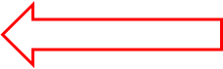
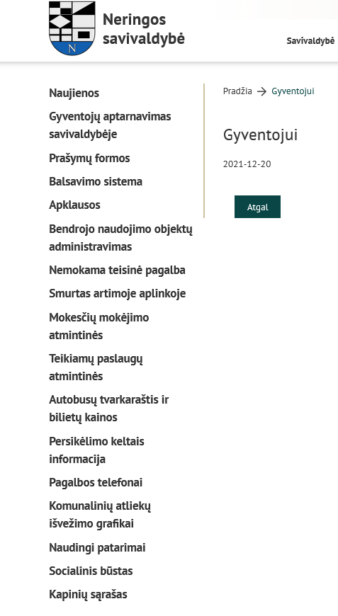

Šiame skyriuje yra informacija:

Apie žmonėms svarbiausias naujienas

- Pavyzdžiui,
Gyventojų priėmimo savivaldybėje tvarka

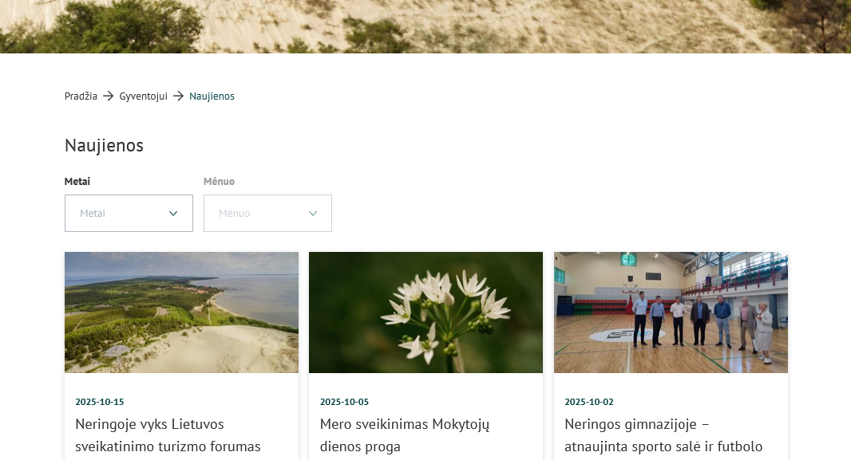


Neringos savivaldybės interneto puslapyje yra skyrius „Naujienos“.

Šiame skyriuje yra informacija apie:
- savivaldybės naujienas,
- renginius,
- įvykius.


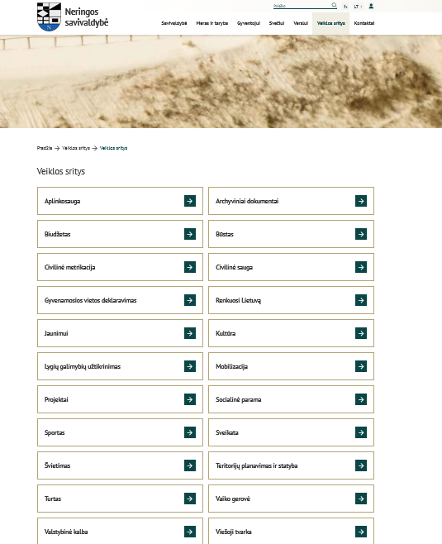

Savivaldybės interneto puslapio viršuje pasirinkus langelį VEIKLOS SRITYS,
atsidaro visų skyrių pavadinimai, tarp jų skyrius „Veiklos sritys“.

„Veiklos sritys“
Šiame skyriuje yra parašyta apie visus darbus, kuriuos dirba savivaldybės darbuotojai.

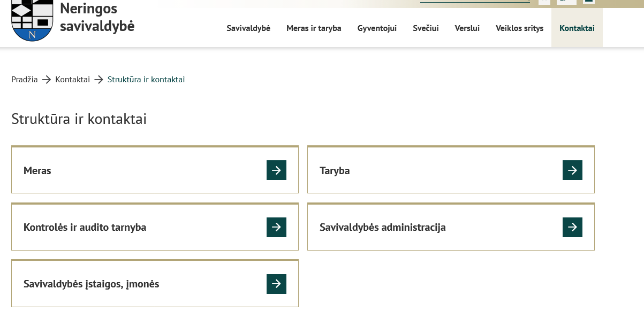


Savivaldybės interneto puslapio viršuje pasirinkus langelį KONTAKTAI

atsidaro pavadinimai, tarp jų skyrius „Savivaldybės administracija“.

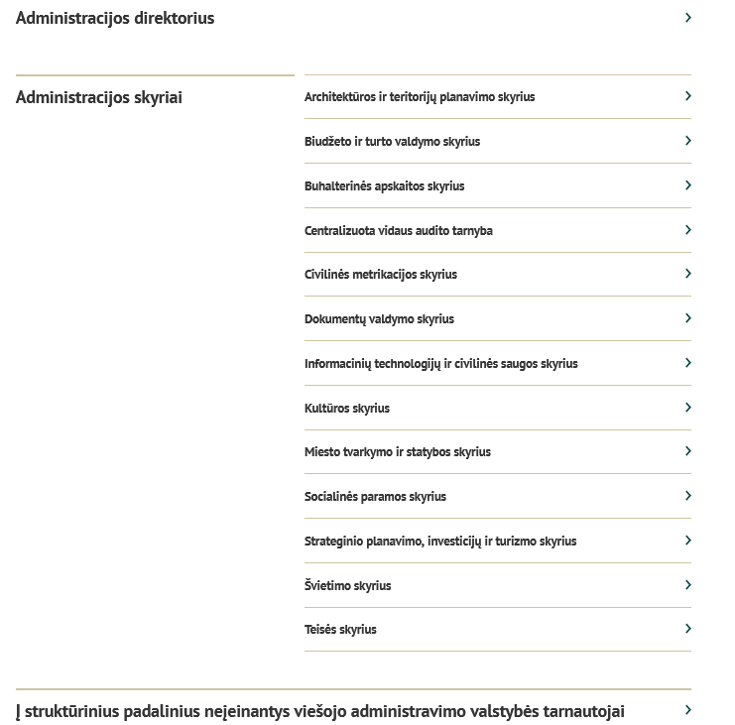

Pasirinkus skyrių „Savivaldybės administracija“ atsidarys kitas langas „Administracijos skyriai“
„Skyriuje” galima surasti:
- kokie žmonės dirba tam tikrą darbą;
- žmonių, kurie dirba savivaldybėje, kontaktus, pavyzdžiui, telefono numerį;
- darbo funkcijas.

Darbo funkcijos yra tai, ką žmogus
dirba savo darbo vietoje.

Teksto originalą parengė
Neringos savivaldybės administracijos asmenų su negalia reikalų koordinatorė
Aušra Mikalauskienė

Iliustracijų šaltiniai:
- https://www.neringa.lt/
- https://arasaac.org/
- https://www.freepik.com/
- https://www.inclusion-europe.eu/easy-to-read/
- „Microsoft Word“ piktogramų bazė.

